附件3：

2022年度

敦化市社会保险事业管理局（汇总） 部门决算

2023年9月26日

目 录

第一部分 部门概况
一、部门职责
二、机构设置及部门决算单位构成
第二部分 2022年度部门决算表
一、收入支出决算总表
二、收入决算表
三、支出决算表
四、财政拨款收入支出决算总表
五、一般公共预算财政拨款支出决算表
六、一般公共预算财政拨款基本支出决算表
七、政府性基金预算财政拨款收入支出决算表
八、国有资本经营预算财政拨款支出决算表
九、财政拨款“三公”经费支出决算表
十、部门预算项目支出绩效自评表
第三部分 2022年度部门决算情况说明
一、收入支出决算总体情况说明
二、收入决算情况说明
三、支出决算情况说明
四、财政拨款收入支出决算总体情况说明
五、一般公共预算财政拨款支出决算情况说明
六、一般公共预算财政拨款基本支出决算情况说明
七、财政拨款“三公”经费支出决算情况说明
八、政府性基金预算财政拨款收入支出决算情况说明
九、国有资本经营预算财政拨款支出决算情况说明
十、预算绩效管理情况说明
十一、其他重要事项情况说明
第四部分 名词解释

第一部分 部门概况

一、部门职责
敦化市社会保险公司于1993年2月成立，2006年11月19日撤销敦化市社会保险公司，更名为敦化市社会保险事业管理局（吉编办[2006]286号）。我单位主要负责养老、失业等社会保险费的收缴、支付、运营业务；编制保险基金收支预、决算，社会保险信息的搜集整理、统计分析和管理工作，为经济发展和社会稳定提供社会保障。主要职责：
(1)负责社会保险费征收管理、登记、申报和审核，社会保险基金的管理和待遇支付；
(2)负责编制社保基金收支预、决算；
(3)负责社会保险执法监察工作；
(4)负责社会保险审计和基金资产管理工作；
(5)负责社会保险关系及养老保险个人账户管理；
(6)负责承担社会保险信息的搜集整理、统计分析和管理工作；
(7)负责参保离退休、失业人员社会保险待遇复核、调整及社会化发放管理；
(8)负责接待、处理涉及社会保险业务的信访案件，向社会提供社会保险政策咨询 ；
(9)负责接收、管理社会保险业务档案，退休人员人事档案，为参保单位及参保人员提供档案查询；
(10)负责参保离退休、失业人员社会保险待遇核定、调整及社会化发放工作；
(11)负责参保离退休、失业人员基本信息、数据的维护和管理，以及社会化管理服务信息系统建设、管理、维护、更新工作；
(12)负责参保离退休、失业人员死亡减员及丧葬抚恤金的审核结算；
(13)负责编制养老金和失业保险金年度支出计划，统计、汇总各类相关报表；
(14)负责退休人员社会化管理服务工作，组织离退休人员领取养老金资格认证；
(15)负责社会化管理各类统计报表汇总、上报。
二、机构设置及部门决算单位构成
根据上述职责，敦化市社会保险事业管理局（汇总）内设12个机构，分别为综合办公室、财务管理科、职工养老失业保险管理科、工伤保险管理科、城乡居民养老保险管理科、社会保险经办服务科、综合计划管理科、社会保险稽核科、审计内控科、信息档案科、退管中心、信访科。
纳入敦化市社会保险事业管理局（汇总）2020年度部门决算编制范围的单位包括：
1. 敦化市社会保险事业管理局本级
2.敦化市企业退休人员管理服务中心
第二部分 2022年度部门决算表
- 收入支出决算总表
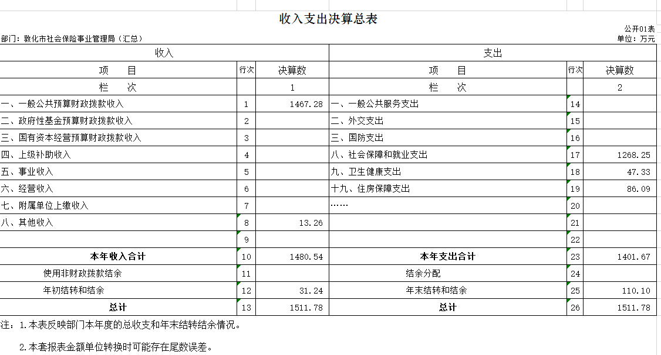
二、收入决算表
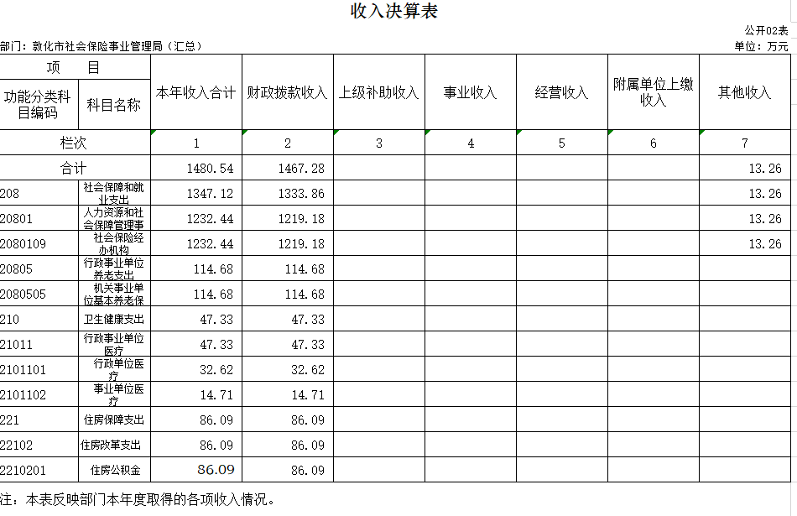
三、支出决算表
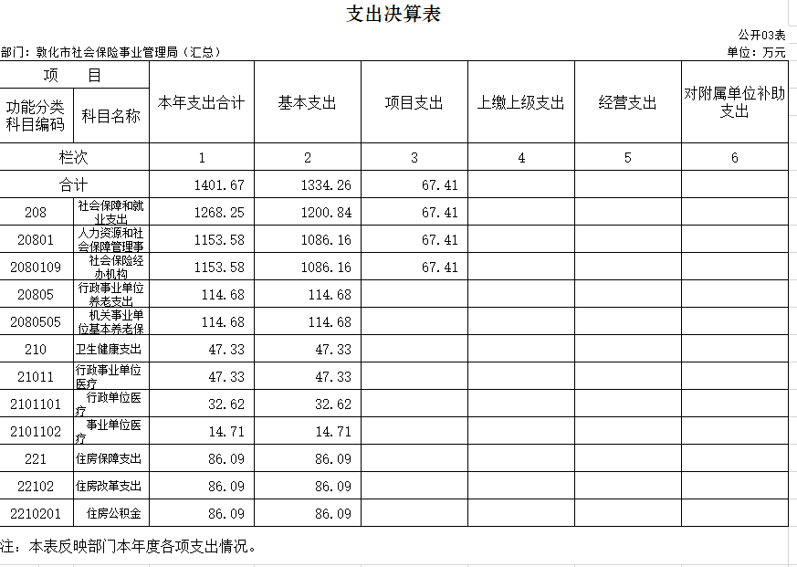
四、财政拨款收入支出决算总表
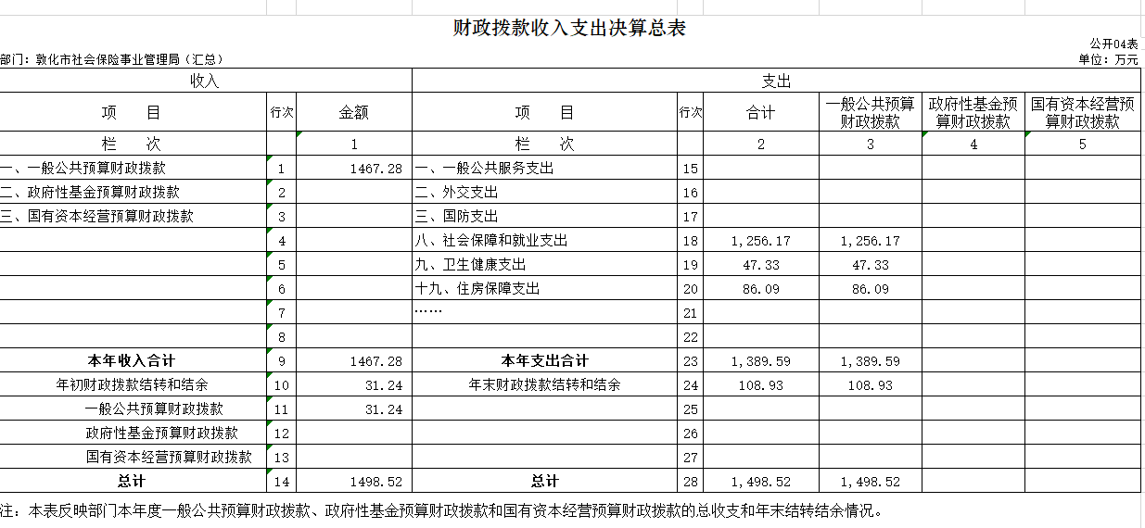
五、一般公共预算财政拨款支出决算表
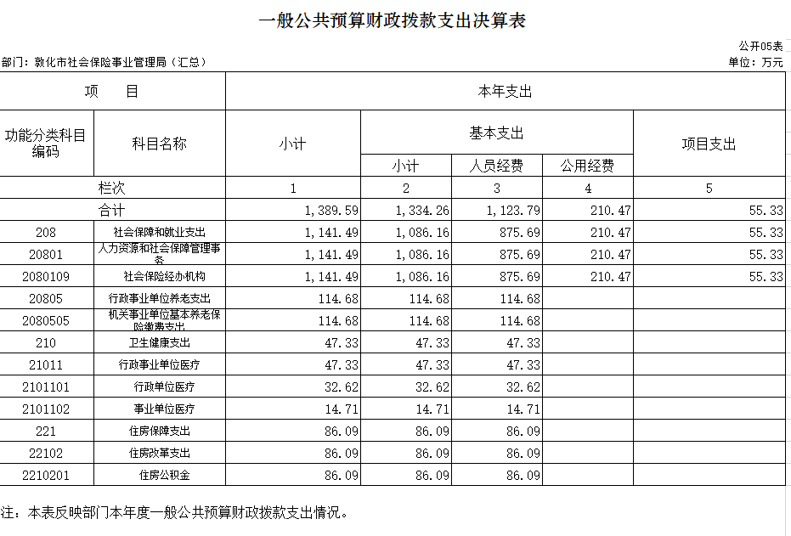
六、一般公共预算财政拨款基本支出决算表
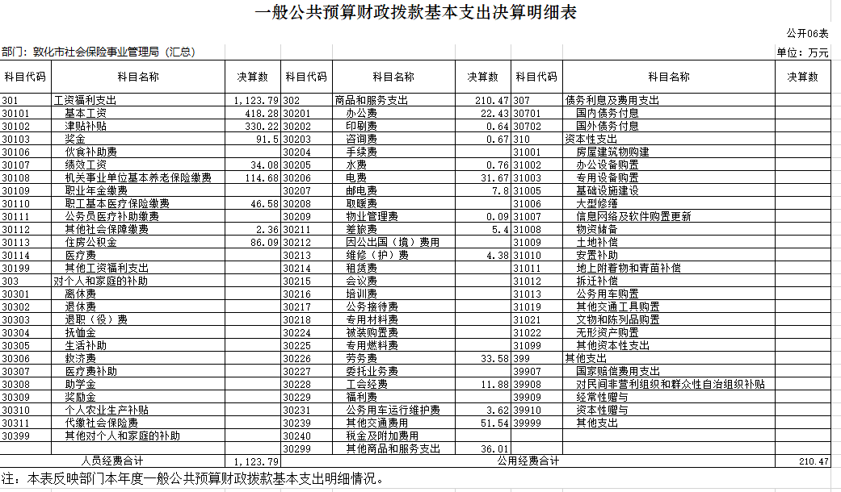
七、政府性基金预算财政拨款收入支出决算表
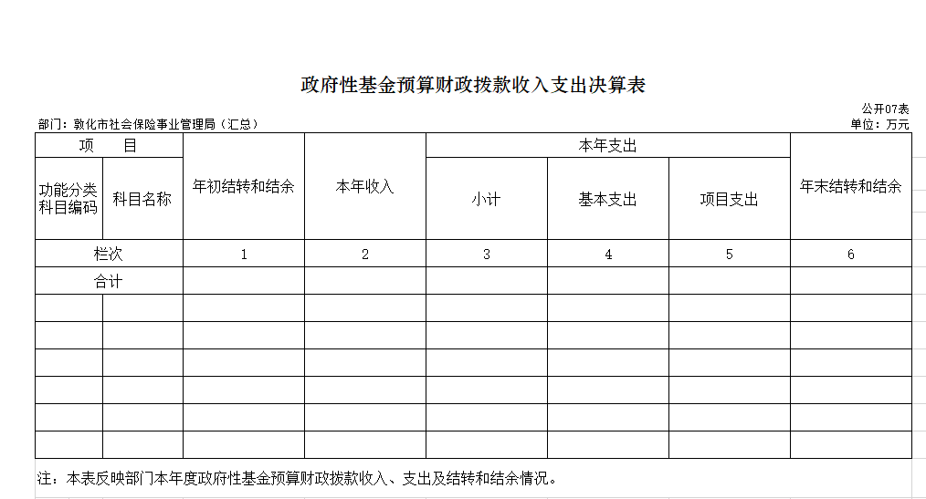
八、国有资本经营预算财政拨款支出决算表
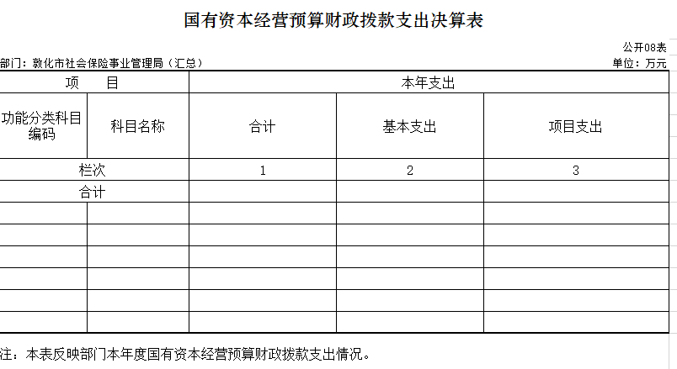

九、财政拨款“三公”经费支出决算表
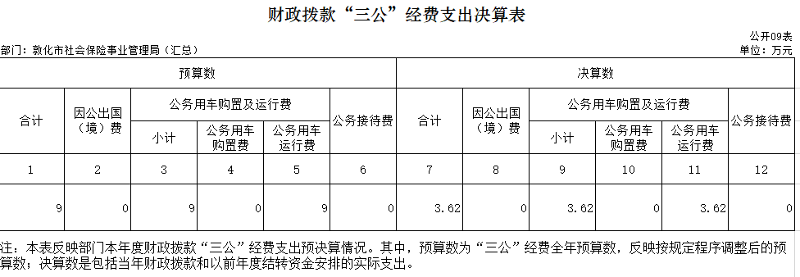
十、部门预算项目支出绩效自评表
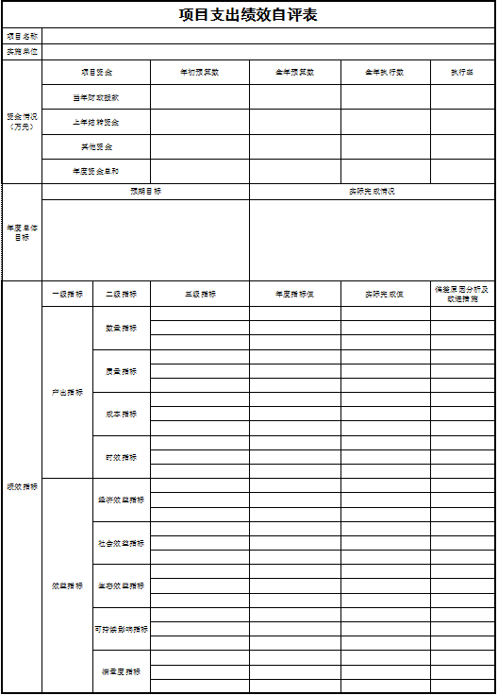
第三部分 2022年度部门决算情况说明
一、收入支出决算总体情况说明
2022年度收、支总计各1480.54万元、1401.67万元。与2021年相比，收入总计增加99.76万元，增长6.7%；支出总计减少4.47万元，降低0.3%。主要原因：我局严格按照市财政要求缩减开支，厉行节约。
二、收入决算情况说明
本年收入合计1480.54万元，其中：财政拨款收入1467.28万元，占99.1%；上级补助收入0万元，占0%；事业收入0万元，占0%；经营收入0万元，占0%；附属单位上缴收入0万元，占0%；其他收入13.26万元，占0.9%。
三、支出决算情况说明
本年支出合计1406.67万元，其中：基本支出1334.26万元，占94.85%；项目支出67.41万元，占5.15%；上缴上级支出0万元，占0%；经营支出0万元，占0%；对附属单位补助支出0万元，占0%。基本支出中，人员经费1123.79万元，占84.22%；公用经费210.47万元，占15.78%。
四、财政拨款收入支出决算总体情况说明
2022年度财政拨款收、支总计各1467.28万元、1389.59万元。与2021年相比，财政拨款收入总计增加86.5万元，增长5.9%；财政拨款支出总计减少16.55万元，降低1.19%。主要原因：我局严格按照市财政要求缩减开支，厉行节约。
五、一般公共预算财政拨款支出决算情况说明
（一）一般公共预算财政拨款支出决算总体情况
2022年度一般公共预算财政拨款支出1389.59万元，占本年支出合计的99.14%。与2021年相比，一般公共预算财政拨款支出减少16.55万元，降低1.19%。主要原因：我局严格按照市财政要求缩减开支，厉行节约。
（二）一般公共预算财政拨款支出决算结构情况
2022年度一般公共预算财政拨款支出1389.59万元，主要用于以下方面：主要用于以下方面：社会保障和就业支出1256.17万元，占90.4%；卫生健康支出47.33万元，占3.4%；住房保障支出86.09万元，占6.2%。
（三）一般公共预算财政拨款支出决算具体情况
2022年度一般公共预算财政拨款支出年初预算为1189.33万元，支出决算为1389.56万元，完成年初预算的116.84%。其中：
1.社会保障和就业支出（类）人力资源和社会保障管理事务（款）社会保险经办机构（项）年初预算为1059.02万元，支出决算为1256.17万元，完成年初预算的118.62%。决算数大于预算数的主要原因是2022年度年初预算仅包含公用经费和人员工资，其他需列入同级财政预算项目不包含在其中。
2.卫生健康支出（类）行政事业单位医疗（款）行政单位医疗（项）年初预算为31.56万元，支出决算为32.99万元，完成年初预算的104.5%。决算数大于预算数的主要原因是敦化市社会保险事业管理局年初调整医保基数导致决算数大于预算数。
3.卫生健康支出（类）行政事业单位医疗（款）事业单位医疗（项）年初预算为14.21万元，支出决算为14.71万元，完成年初预算的103.51%。决算数大于预算数的主要原因是敦化市企业退休人员管理服务中心年初调整医保基数导致决算数大于预算数。
4.住房保障支出（类）住房改革支出（款）住房公积金（项）年初预算为84.54万元，支出决算为86.09万元，完成年初预算的101.83%。决算数大于预算数的主要原因是调整工资额度致使缴纳住房公积金较年初预算多。
六、一般公共预算财政拨款基本支出决算情况说明
2022年度一般公共预算财政拨款基本支出1334.26万元，其中：人员经费1123.79万元，主要包括：基本工资、津贴补贴、奖金、绩效工资、机关事业单位基本养老保险缴费、职工基本医疗保险缴费、其他社会保障缴费、住房公积金、。
公用经费210.47万元，主要包括：办公费、印刷费、咨询费、水费、电费、邮电费、物业管理费、差旅费、维修（护）费、劳务费、工会经费、公务用车运行维护费、其他交通费用、其他商品和服务支出。
七、政府性基金预算财政拨款收入支出决算情况说明
2022年度政府性基金预算财政拨款年初结转和结余0 万元；本年收入0万元；本年支出0万元，年末结转和结余 万元。支出具体情况如下：
本单位本年度未发生此项业务。
八、国有资本经营预算财政拨款支出决算情况说明
2022年度国有资本经营预算年初结转和结余0万元；本年收入0万元；本年支出0万元，年末结转和结余0万元。支出具体情况如下：
本单位本年度未发生此项业务。
九、财政拨款“三公”经费支出决算情况说明
（一）“三公”经费财政拨款支出决算总体情况说明
2022年度“三公”经费财政拨款支出预算为9万元，支出决算为3.62万元，完成预算的40.22%；较上年减少2.03万元，下降56.07%，主要原因是按照上级精神减少公务用车支出，厉行节约。决算数小于预算数的主要原因按照上级精神减少公务用车支出，厉行节约。
（二）“三公”经费财政拨款支出决算具体情况说明
2022年度“三公”经费财政拨款支出决算中，因公出国（境）费支出决算为0万元，占0%；公务用车购置及运行费支出决算为3.62万元，占100%；公务接待费支出决算为0万元，占0 %。具体情况如下：
1.因公出国（境）费预算为0万元,支出决算为0万元，完成预算的0%，主要原因：2022年我局（汇总）不涉及因公出国（境）费。全年安排因公出国（境）团组0个，累计0 人次。
2.公务用车购置及运行费预算9万元，支出决算为3.62万元，完成预算的40.22 %；较上年减少2.03万元，下降56.07%，主要原因是按照上级精神减少公务用车支出，厉行节约。决算数小于预算数的主要原因按照上级精神减少公务用车支出，厉行节约。
其中：
公务用车购置支出0万元。主要是2022年我局（汇总）不涉及公务用车购置支出；
公务用车运行支出3.62万元，主要是公务用车运行维护维修。截至2022年12月31日，开支财政拨款的公务用车保有量为3辆,公务用车购置数为0辆。
- 公务接待费预算为0万元，支出决算为0万元，完成预算的0%，主要原因是主要是2022年我局（汇总）不涉及公务接待费。其中：
外宾接待支出0万元。全年共接待国（境）外来访团组数0个、来访外宾0人次（不包括陪同人员）。
其他国内公务接待支出0万元。全年共接待国内来访团组0个、来宾0人次（不包括陪同人员） 。
十、关于2022年度预算绩效管理情况的说明
本单位本年度未发生此项业务。
十一、其他重要事项的情况说明
（一）机关运行经费支出情况
2022年度，机关运行经费支出210.47万元，比年初预算数增加20.6万元，增长0.97%，主要是2022年支付信息一体化运维费用及标准化办公费等。
（二）政府采购支出情况
2022年度，政府采购支出总额95.38万元，其中：政府采购货物支出40.64万元、政府采购工程支出0万元、政府采购服务支出54.75万元。授予中小企业合同金额0万元，占政府采购支出总额的0%，其中：授予小微企业合同金额0 万元，占授予中小企业合同金额的0%；货物采购授予中小企业合同金额占货物支出金额的0%，工程采购授予中小企业合同金额占工程支出金额的0%，服务采购授予中小企业合同金额占服务支出金额的0%。。
（三）国有资产占用情况
截至2022年12月31日，敦化市社会保险事业管理局（汇总）共有车辆3辆，其中，副部（省）级及以上领导用车0辆、主要领导干部用车0辆、机要通信用车0辆、应急保障用车0辆、执法执勤用车0辆、特种专业技术用车0辆、离退休干部用车0辆、其他用车3辆，其他用车主要是用于下乡生存认证及政策宣传、工伤定点医院核查等业务。单位价值100万元以上专用设备0台（套）。
第四部分 名词解释
一、财政拨款收入：指单位从同级财政部门取得的财政预算资金。
二、事业收入：指事业单位开展专业业务活动及辅助活动取得的收入。如***单位的****收入。
三、其他收入：指除上述收入以外的各项收入。包括从省财政以外的同级单位取得的经费。
四、年初结转和结余：指单位以前年度尚未完成、结转到本年按有关规定继续使用的资金。
五、年末结转和结余：指单位按有关规定结转到下年或以后年度继续使用的资金。
六、基本支出：指单位为保障其机构正常运转、完成日常工作任务而发生的人员支出和公用支出。
七、项目支出：指单位为完成特定行政任务和事业发展目标在基本支出之外所发生的支出。
八、“三公”经费：纳入省级财政预决算管理的“三公”经费，是指省级部门用财政拨款安排的因公出国（境）费、公务用车购置及运行费和公务接待费。是党政机关维持运转或完成特定工作任务所开支的相关支出，是政府行政开支的一部分。其中，因公出国（境）费反映公务出国（境）的国际旅费、国外城市间交通费、住宿费、伙食费、培训费、公杂费等支出；公务用车购置及运行费反映单位公务用车车辆购置支出（含车辆购置税）及燃料费、维修费、过桥过路费、保险费、安全奖励费等支出；公务接待费反映单位按规定开支的各类公务接待（含外宾接待）支出。
九、机关运行经费：指为保障行政单位（含参照公务员法管理的事业单位）运行用于购买货物和服务的各项资金，包括办公及印刷费、邮电费、差旅费、会议费、福利费、日常维修费、专用材料及一般设备购置费、办公用房水电费、办公用房取暖费、办公用房物业管理费、公务用车运行维护费以及其他费用。

